Mall GmbH
Hüfinger Str. 39-45
78166 Donaueschingen
Deutschland

Markus Böll
Pressesprecher
Telefon: +49 771 8005-131
Telefax: +49 771 8005-3131
markus.boell@mall.info

Dr. Christine Scheib
Presseabteilung
Telefon: +49 771 8005-133
Telefax: +49 771 8005-3133
christine.scheib@mall.info

19. Oktober 2016
Ableitflächensystem NeutraDens von Mall jetzt mit DIBt-Zulassung

Mit dichten Betriebsflächen Gewässer schützen
Das Ableitflächensystem NeutraDens, mit dem Abwässer von Betriebsflächen, auf denen wassergefährdende Stoffe anfallen, zuverlässig zurückgehalten oder abgeleitet und behandelt werden, hat vom Deutschen Institut für Bautechnik (DIBt) die bauaufsichtliche Zulassung erhalten. Mit dem NeutraDens-Baukastensystem stehen über 20 verschiedene Platten-, Rinnen-, Ablauf- und Bordsteinelemente zur Verfügung, die eine Vielzahl individueller Geometrien von Flächen und Flüssigkeitsleitungen ermöglichen.
Zum Schutz von Boden und Grundwasser schreibt der Gesetzgeber eine absolut flüssigkeitsdichte Versiegelung für besonders umweltsensible Flächen vor. Für Anlagen zur Herstellung, Behandlung und Verwendung wassergefährdender Stoffe sowie für Lager-, Abfüll- und Umschlagsanlagen sind Abdichtungssysteme gefordert, die nicht nur flüssigkeitsdicht sind, sondern auch hohen dynamischen Belastungen standhalten. Die NeutraDens-Betonelemente können mit ebenfalls bauaufsichtlich zugelassenen Mall-Abscheidern kombiniert werden und garantieren so auch eine umweltgerechte Abwasserbehandlung. Durch eine optimale Fugenausformung können die Betonelemente bereits zwei Tage nach dem Verfugen problemlos befahren werden. Die Zulassung mit der Nummer Z-74.3-140 kann unter www.mall.info/neutradens heruntergeladen werden.
1.411 Zeichen (mit Leerzeichen)
Ableitflächensystem NeutraDens von Mall jetzt mit DIBt-Zulassung

Mit dichten Betriebsflächen Gewässer schützen
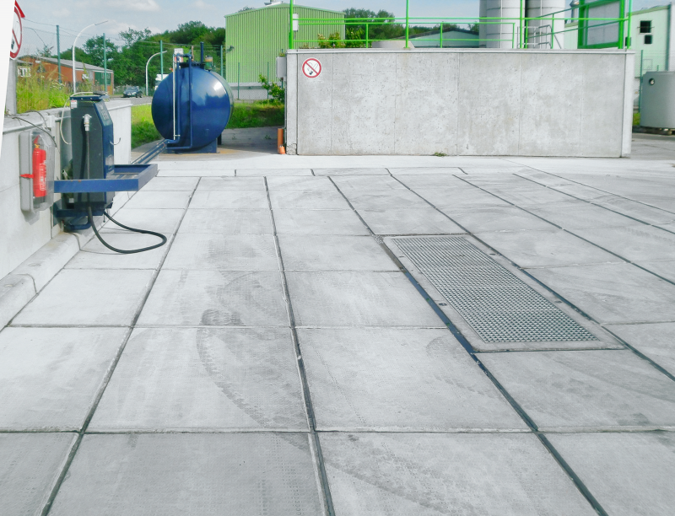

Bildunterschrift: Die Anlagenkomponenten des NeutraDens-Systems werden in güteüberwachter Fertigteilbauweise hergestellt und können vor Ort schnell und kostengünstig montiert werden. (Mall GmbH)

Pressemitteilung und Abbildung sind online unter
www.mall.info/aktuelle-pressemitteilungen abrufbar.
Weitere Informationen zur Mall-Produktpalette gibt es unter www.mall.info.

Belegexemplar erbeten an :
Mall GmbH
Markus Böll
Hüfinger Straße 39-45
78166 Donaueschingen
Deutschland
Über Mall
Mall bietet Systemlösungen für die Regenwasserbewirtschaftung, Abscheider, Kläranlagen, Pumpstationen, Pelletlager und Solarthermie. 470 Mitarbeiter erwirtschafteten 2015 einen Umsatz von 69 Mio. Euro.

